[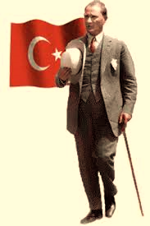](http://www.google.com.tr/url?sa=i&rct=j&q=&esrc=s&frm=1&source=images&cd=&cad=rja&uact=8&docid=1ogs_r-DE7ZXQM&tbnid=DN2HkWr2mJB4KM:&ved=0CAUQjRw&url=http://ilgiliforum.com/23-nisan-siirleri-ataturk-t81423.0.html&ei=uHDHU4rgCObO0QWK9oCoCA&bvm=bv.71198958,d.bGQ&psig=AFQjCNHU1lXU88-hxAW05LrHpZwpna2zEQ&ust=1405665683025161)

**BÜLTEN**

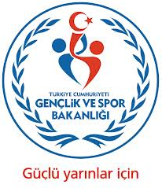

***23 Temmuz 2014***

***Çarşamba***

**GENÇLİK HİZMETLERİ VE SPOR İL MÜDÜRLÜĞÜ**

**Sayı: 30**

23 Temmuz – 08 Ağustos 2014 Tarihleri Arasında İlimizde Gerçekleştirilecek Olan Spor Faaliyetleri

**GALATASARAY A.Ş – ATLETİCO MADRİD SOMA İÇİN YARDIM MÜSABAKASI**



**13 Mayıs 2014 tarihinde Soma’da meydana gelen Maden Kazasında hayatını kaybeden ve yaralanan maden işçilerine yardım amacıyla gerçekleştirilecek olan GALATASARAY AŞ. – ATLETİCO MADRİD Özel Hazırlık Müsabakası 06 Ağustos 2014 tarihinde saat:21:00’da ilimiz ATATÜRK STADI’nda oynanacaktır.**

**3 X 3 TEK POTA BASKETBOL TURNUVASI**

[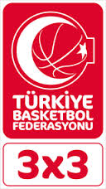](http://www.google.com.tr/url?sa=i&rct=j&q=&esrc=s&frm=1&source=images&cd=&cad=rja&uact=8&docid=ObloIEbULlk4FM&tbnid=Rk3TwYdNtAmnyM:&ved=0CAUQjRw&url=http%3A%2F%2Fwww.yalovabasketbol.com%2Fhaberyazdir.asp%3Fid%3D549&ei=V2fPU_HFAoiQ0AWruIDoDg&bvm=bv.71667212,d.bGQ&psig=AFQjCNEzqcfZ-fBTqNa8xZ96gE_kGQF7sg&ust=1406187689437703)

**Türkiye Basketbol Federasyonu Başkanlığının 2014 Yaz Dönemi faaliyet programında yer alan Türkiye 3 X 3 Tek Pota Basketbol Turnuvalarının 12. Ayağı 02-03 Ağustos 2014 tarihlerinde Foça ilçe meydanında saat 09:00’da gerçekleştirilecektir.**

[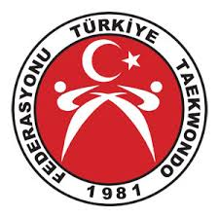](http://www.google.com.tr/url?sa=i&rct=j&q=&esrc=s&frm=1&source=images&cd=&cad=rja&uact=8&docid=ItJMRcL2s-QehM&tbnid=G3sQGZGe9hdt6M:&ved=0CAUQjRw&url=http://www.erdogantaekwondo.com/Fed.Haberleri/2441-Odullu-Logo-Yarismasi-Sonuclari.html&ei=xnHPU9DZI6ay0QWU14EQ&bvm=bv.71667212,d.bGQ&psig=AFQjCNHxQdluChWJXcvjVaZqZsaXbjk-tg&ust=1406190401959182)

**SEYİTHAN AKBALIK ÜMİTLER TÜRKİYE TAEKWONDO ŞAMPİYONASI**

**Türkiye Taekwondo Federasyonu Başkanlığının 2014 yılı faaliyet programında yer alan ‘’Seyithan AKBALIK Ümitler Türkiye Taekwondo Şampiyonası’’ 02-06 Ağustos 2014 tarihleri arasında ilimiz Fuar Celal Atik Spor Salonunda saat 09:00’da gerçekleştirilecektir.**

**TÜRKİYE MASTER ATLETİZM ŞAMPİYONASI FEDERASYON DENEME YARIŞLARI**

[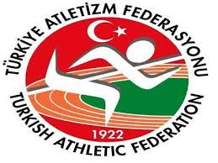](http://www.google.com.tr/url?sa=i&rct=j&q=&esrc=s&frm=1&source=images&cd=&cad=rja&uact=8&docid=sskF-lSvg_1hYM&tbnid=7g6W1NWQ5_dLvM:&ved=&url=http%3A%2F%2Fwww.milliyet.com.tr%2Fturk-sporu-nda-sok-men-cezalari%2Fgundem%2Fdetay%2F1746294%2Fdefault.htm&ei=wHTPU5-BCYrpywOlz4LwCg&bvm=bv.71667212,d.bGQ&psig=AFQjCNEquWg9fWSsADHnBzLOYVOO2uEy2w&ust=1406191168453474)

V

**Türkiye Atletizm Federasyonu Başkanlığının 2014 yılı faaliyet programında yer alan ‘Türkiye Master Atletizm Şampiyonası Federasyon Deneme Yarışları’ 02-03 Ağustos 2014 tarihleri arasında ilimiz Atatürk Spor Kompleksi Atletizm Pistinde 17:00’da gerçekleştirilecektir.**

**KİCK – BOKS SEÇME MÜSABAKALARI**

[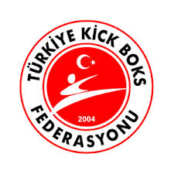](http://www.google.com.tr/url?sa=i&rct=j&q=&esrc=s&frm=1&source=images&cd=&cad=rja&uact=8&docid=ItJMRcL2s-QehM&tbnid=G3sQGZGe9hdt6M:&ved=0CAUQjRw&url=http://www.kankataekwondo.com/&ei=N3PPU_6xNqLb0QXYoIGoCQ&bvm=bv.71667212,d.bGQ&psig=AFQjCNHxQdluChWJXcvjVaZqZsaXbjk-tg&ust=1406190401959182)

**Kick-Boks İl Temsilciliğinin 2014 yılı faaliyet programında yer alan 'Kick-Boks Seçme Müsabakaları’’ 02-03 Ağustos 2014 tarihleri arasında ilimiz Buca Serdar Yereli Spor Salonunda saat 10:00’da gerçekleştirilecektir.**

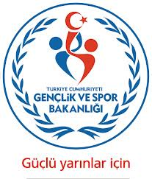

**İZMİR GENÇLİK HİZMETLERİ VE SPOR İL MÜDÜRLÜĞÜ**

**2014**